附件：1

SAR实验室维修改造需求

1. 地点

G6-210

1. 需求

1、地面：现地面为固化地坪，需在现地面上做自流平，然后满铺3mm厚PVC地胶，铺设面积约49m2（长约9.2m，宽约5.4m），具体尺寸以实际测量为准。

2、包管：房间内进水管和排水管需用板材包裹，板材外侧贴白色护墙板，从地面至吊顶面约2.9米，要求如下，

1)排水管的排水口方向需改为向上，方便水槽排水。

2)进水管出口安装三角阀。

3)进水管排水管附近须保留检修口并设置暗门。

3、水槽（含洗手台）：水槽嵌入洗手台，水槽尺寸为550\*450\*330mm（偏差正负5%），采用高密度PP材料，耐硫酸浸泡：40%硫酸溶液常温浸泡24小时，表面无明显变化；主体厚度7mm以上（最好提供检测报告复印件并加盖生产厂家公章或者合格报告）。

4、台式单头洗眼器：优质铜材；304#不锈钢连接软管长度1500mm（含）以上。安装与洗手台台面上，莲蓬头外罩橡胶软质护杯，以避免紧急使用时瞬间接触眼部时造成碰撞二次伤害，护杯罩口具防尘盖平常可防尘，使用时可随时被水冲开，并降低突然打开时短暂的高压水，防止冲伤眼睛，防尘盖具链条与护杯连结的具有CMA及CNAS标识的检验报告扫描件作为证明文件，未提供视为不响应；喷淋头至固定架高度在220mm到250mm之间（最好提供有效的检测报告或认定证书并加盖公章作为证明文件）。

5、隔断：按下图所示在房间内安装隔断两处，要求如下，

1）控制室与操作室之间的隔断：1米以下采用80mm\*80mm的厚度不低于3mm的不锈钢支架，支架两侧贴不低于10mm厚度的抗倍特板或者铝镁板，中间填充吸音棉。1米以上至吊顶面采用双层隔音钢化玻璃隔断，玻璃采用铝合金支柱和横梁固定，铝合金支柱需固定到房顶混凝土层，铝合金支柱和横梁的型材厚度不低于1.4mm。隔断需留出1.2m\*2.1m的空间用于安装门。在下图标示“”的位置预留直径5cm的孔，用于走线。

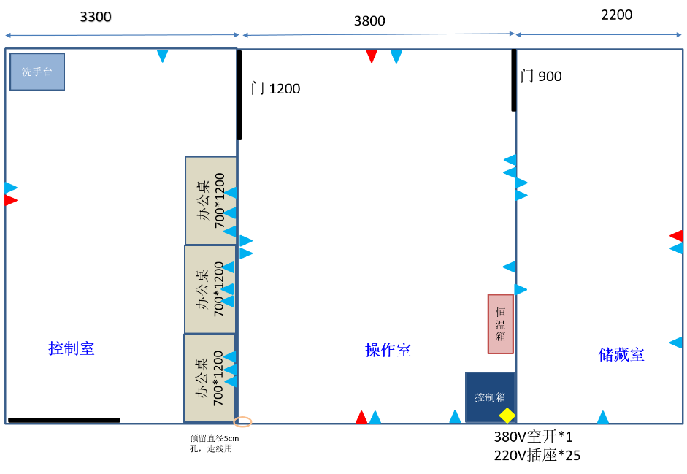2）操作室与储藏室之间的隔断：1米以下采用80mm\*80mm的厚度不低于3mm的不锈钢支架，支架两侧贴不低于10mm厚度的抗倍特板或者铝镁板，中间填充吸音棉。1米以上至吊顶面采用双层隔音钢化磨砂玻璃隔断，玻璃采用铝合金支柱和横梁固定，铝合金支柱需固定到房顶混凝土层，铝合金支柱和横梁的型材厚度不低于1.4mm。隔断需留出0.9m\*2.1m的空间用于安装门。

图1

6、门：如上图1所示，在两个隔断上分别安装铝合金玻璃门，开门方式均采用平开式（向内开，墙上安装防撞门吸）。控制室与操作室之间的门尺寸为1.2m\*2.1m，操作室与储藏室之间的门尺寸为0.9m\*2.1m，采用铝合金门框，内嵌钢化玻璃，铝合金型材厚度不低于1.4mm，由乙方提供门的样式供甲方选定。

7、电路：如上图1所示，实验室内标示“”的位置已经具有220V/10A单相五孔插座，需要在标示“”的位置安装220V/10A单相五孔插座，共25个，箭头朝向代表所放置区，其中墙面的插座离地高度与现有插座高度平齐，可以明线敷设；隔断上的插座离地高度0.9m，须暗线敷设，插座面板采用暗装，插座面板需选用西门子、西蒙或施耐德品牌。走线位置由施工方设计，保证用电需求的基础上美观大方，设计完成后由我院确认。

在上图中标示“”的位置安装一个三相五线380V/32A空开及插座，空开及插座面板离地高度1.6m，注意本房间内无三相电，需从G6-208室强电箱经过道吊顶上方引入三相电路，房间布局如下：

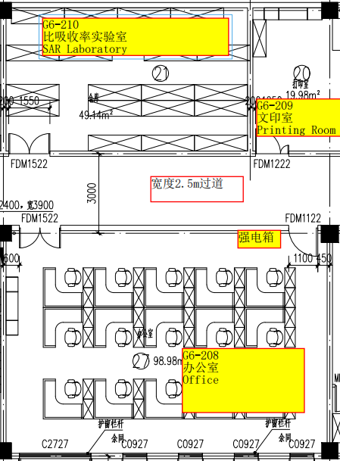

1. 工期要求

签订合同后10天内验收合格交付。

1. 报价要求：

按照“二、需求”分项报价。

1. 备注：

图中的办公桌、恒温箱、控制箱由我院自行采购，不属于此项目范围。